List

List má zvyčajne 2 časti - čepeľ
- stonka
Listami prechádza žilnatina, môže byť: rovnobežná
sieťová
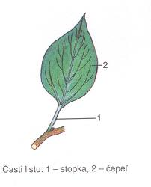
Žilky sú v listovej čepeli viditeľné ako žilnatina. Listy s celistvou čepeľou sú jednoduché lístky. Listy so zloženou čepeľou (zložené z lístkov) sú zložené lístky.
Podľa rozostavenia listov na stonke rozlišujeme listy: striedavé
: protistojné
: v praslene
: v prízemnej ružici

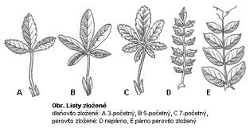

Listy prijímajú živiny zo vzduchu.
Vnútorná stavba listovej čepele umožňuje výmenu vzduchu medzi rastlinou a prostredím. Vzduch preniká do čepele cez prieduchy.
Vrchná pokožka: je súvislá, bunky majú rovnaký tvar
Spodná pokožka: v nej sa nachádzajú prieduchy
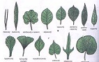
Prieduch: umožňujú výmenu vzduchu medzi rastlinou a prostredím
- cez prieduchy rastlina vyparuje aj nadbytočnú vodu v podobe vodnej pary.

Chloroplast: obsahujú zelené a žlté listové farbivá : zelené = chlorofyl Na jeseň žltnú niektoré listy preto, lebo lístková zeleň sa v chloroplaste rozkladá a zostávajú tam len žlté farbivá (žltý list).
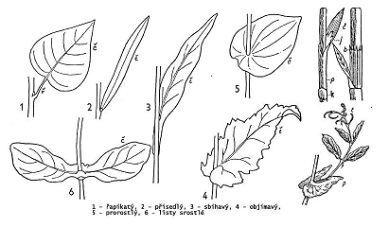

Úloha na doma:

Vašou úlohou je pozorne si prečítať text a zapísať odpovede na otázky do zošita zo Základov botaniky.
- Z akých častí sa zvyčajne skladá list?
- Aké poznáme listy podľa rozostavenia na stopke?

